Консультация для родителей
«Ремень безопасности»
Выполнила: воспитатель Исайкина Ю.С.
«МДОУ Детский сад №101»
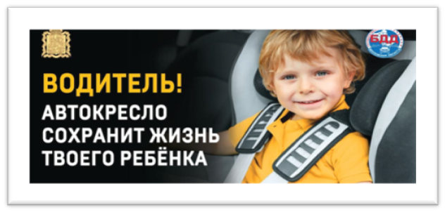
Уважаемые родители!
Многие из вас являются автомобилистами, осуществляющими перевозку детей в детский сад на личном автотранспорте. Каждый год в России в результате дорожно-транспортных происшествий погибает больше одной тысячи детей и около 25 тысяч получают ранения различной степени тяжести. Поэтому чтобы ваша машина была оазисом безопасности для вашего малыша, беспрекословно соблюдайте правила перевозки детей в автомобиле!
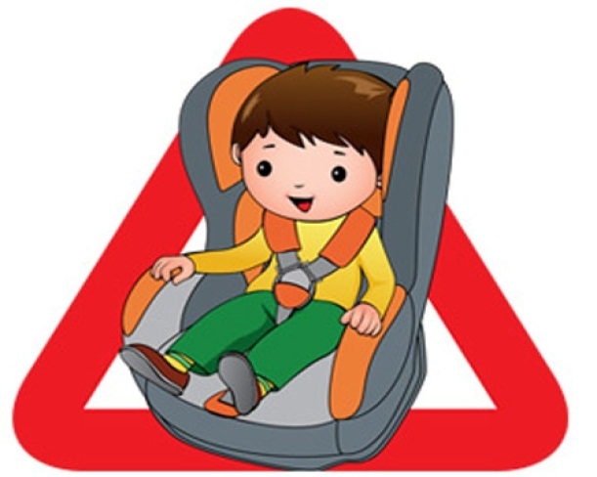
Не надо смотреть на глупых и безграмотных водителей, которые грубо нарушают правила дорожного движения, перевозящих своих детей без соблюдения требований ПДД и без соблюдения безопасной перевозки малышей в автомобиле! «Да я вот только 15 метров от дома отъехал!», «Да он (ребёнок) не хочет сидеть сзади!», «Да мы вот только до магазина и обратно!» - эти фразы водителей инспекторы ДПС ежедневно слышат от грубых нарушителей правил дорожного движения.
Таким образом, только специальное детское удерживающее устройство является действенным средством безопасности детей, едущих в автомобиле.
Как правильно выбрать и закрепить в машине детское автокресло:
Детское автокресло запрещено устанавливать на переднем сиденье
• против хода движения, если имеется фронтальная подушка безопасности, которую нельзя отключить. В случае аварии пневмоподушка надувается со значительной силой и скоростью, что может привести к тяжёлой травме или даже гибели ребёнка. На автомобилях с боковыми и оконными пневмоподушками нельзя
• позволять ребёнку, даже сидящему в автокресле прислоняться головой или другой частью тела к тем местам, из которых могут развернуться данные подушки. При необходимости установка автокресла на переднем пассажирском сиденье допускается только по ходу движения. При этом подушку необходимо отключить ручным выключателем, сиденье отодвинуть как можно дальше назад, зафиксировав его спинку в строго вертикальном положении. Согласно статистике дорожно-транспортных происшествий, ребёнок
• находится в большей безопасности, если он надлежащим образом пристёгнут на заднем, а не на переднем сиденье автомобиля. При установке автокресла на заднем сиденье оно не должно препятствовать механизму фиксации передних пассажирских сидений. В противном случае при резком торможении или столкновении это может привести к тяжёлой травме или гибели ребёнка или пассажиров переднего сиденья. Нельзя устанавливать детское автокресло на заднем сиденье прямо за
• водителем, если положение водительского кресла не обеспечивает достаточно места для его безопасной установки. Детское автокресло должно быть правильно закреплено в автомобиле,
• в соответствии с инструкцией предприятия-изготовителя. При этом ремни безопасности не должны быть перекрученными и слабо натянутыми. Чтобы убедиться в надёжности закрепления автокресла, следует потянуть его в разные стороны – шатание не допускается. Ближайшая к ребёнку дверь автомобиля должна быть заблокирована.
• Не разрешается, чтобы во время движения ребёнок высовывал в
• открытое окно руку или голову. В салоне автомобиля не должно быть лишних вещей, а необходимый
• багаж должен быть закреплён. Иначе во время резкого торможения, столкновения или перевороте автомобиля, тяжёлые предметы могут нанести увечья. После аварии необходимо заменить кресло новым.
• Для транспортировки детского кресла без ребёнка оно должно быть
• пристёгнуто ремнём безопасности или убрано в багажник. Это предотвратит возможное травмирование пассажиров в случае внезапной остановки или аварии. Автокресло – самая главная покупка к рождению ребенка. Автокресло – важнее всех игрушек. Нет кресла – нет поездки.
«Почему не мамины руки?»
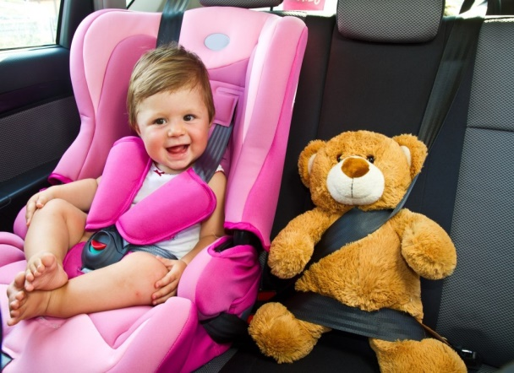
Многие матери считают, что ребенок будет чувствовать себя безопасно на руках матери или в специальной корзине. Но они сильно заблуждаются. Испытания доказали, что если автомобиль на скорости 48 км/ч столкнется со стоящим автомобилем, то в момент удара, под воздействием силы инерции, масса тела любого предмета, находящегося в данный момент в машине, увеличивается более чем в 30 раз! То есть при таком столкновении ребенок массой 30 кг превращается в снаряд весом в тонну, а взрослый человек – 2,5 тонны. Если взрослый в такой ситуации не будет пристегнут, то силой своего тела раздавит ребенка. Если взрослый будет пристегнут, то не раздавит, но все равно не сможет удержать ребенка в своих руках. Нельзя также пристегивать одним ремнем тело взрослого и ребенка по той же причине, так как взрослый его раздавит.
Жизнь – это самое дорогое, что есть у человека. Поэтому не экономьте на безопасности своих детей!

